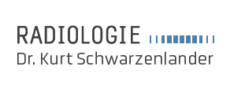

Vollmacht

Ich _________________________________________________________________________
(Vorname, Familienname, Sozialversicherungsnummer)

erteile ______________________________________________________________________
(Vorname, Familienname, Geburtsdatum)

eine einmalige Vollmacht zur Abholung folgender Dokumente in der Radiologie Dr. Kurt Schwarzenlander, Dragonerstraße 67A, 4600 Wels.
- Befunde
- CD/Bilder
- Sonstige Dokumente: ____________________________________________________

WICHTIG:
- Der Vollmacht ist eine Kopie eines amtlichen Lichtbildausweises (z.B. Reisepass, Personalausweis, Führerschein) der Vollmachtgeberin bzw. des Vollmachtgebers beizulegen.
- Die bzw. der Bevollmächtigte MUSS bei der Befundabholung einen amtlichen Lichtbildausweis mitbringen.

____________________ ________________________________________
Datum Unterschrift der Vollmachtgeberin bzw. des Vollmachtgebers

____________________ ________________________________________
Datum Unterschrift der bzw. des Bevollmächtigten

